УДК 332.146/ББК 65.053

СОВРЕМЕННЫЕ ТЕНДЕНЦИИ ПРОСТРАНСТВЕННОГО РАЗВИТИЯ И ОСОБЕННОСТИ РАССЕЛЕНИЯ КРЫМСКОГО ПОЛУОСТРОВА

Патракеева О.Ю.

Аннотация. В статье анализируются пространственно-географические процессы развития системы расселения Крымского полуострова. Рассмотрены диспропорции в социально-экономическом развитии сложившихся агломераций и периферийными районами. Показано, что факторами увеличения плотности населения являются высокая заработная плата, качество транспортной инфраструктурой, обеспеченность жильем.
Ключевые слова: городские агломерации, регион, система расселения, транспортная инфраструктура, Крымский полуостров.

Городская агломерация определяется как тип модели развития, которая объединяет группу населенных пунктов в пределах определенного географического региона и характеризуется «компактной пространственной группировкой городских поселений, объединенных в одно целое интенсивными производственными, трудовыми, культурно-бытовыми и рекреационными связями» [4]. Городская агломерация обычно состоит из одного или нескольких городов с высоким уровнем урбанизации и индустриализации, к которым присоединяются несколько городов-спутников [7]. Города в пределах агломерации связаны между собой развитыми коммуникационной инфраструктурой и транспортной сетью, территориальная близость рынков сбыта, факторов производства способствует повышению экономической эффективности городов. Благодаря расширению автомагистралей возрастает привлекательность мест, близких к новой инфраструктуре, для большинства экономических секторов, так и для населения. Транспортное сообщение генерирует эффекты, связанные с концентрацией человеческого капитала.
На территории Крымского полуострова преобладает городской тип расселения: в городских округах Крыма и г. Севастополя проживает до 65% населения. Наибольшая плотность населения наблюдается в Симферополе (3315,5 чел./кв. км), Евпатории (1858,3 чел./кв. км), Джанкое (1443,2 чел./кв. км), Керчи (1412,2 чел./кв. км), Красноперекопске (1099,9 чел./кв. км).
В научной литературе встречается как выделение Cимферопольско-севастопольской двухъядерной агломерации, так и двух отдельных [2]. На наш взгляд, разделение на две агломерации с центрами в Севастополе и Симферополе представляется целесообразным, поскольку оно обусловлено функциональными различиями, а также различиями стратегий социально-экономического развития субъектов страны, к которым относятся города. На территории полуострова сложились шесть локальных относительно автономных систем расселения - Симферопольская, Севастопольская, Керченская, Евпаторийско–Сакская, Армянско-Красноперекопская, Южнобережная. Они представляют собой полицентрическую совокупности городских и сельских населенных пунктов, среди которых доминирование Симферополя и Севастополя связано с их функциями административных, хозяйственных и культурных центров притяжения [3; 6] (рисунок 1).

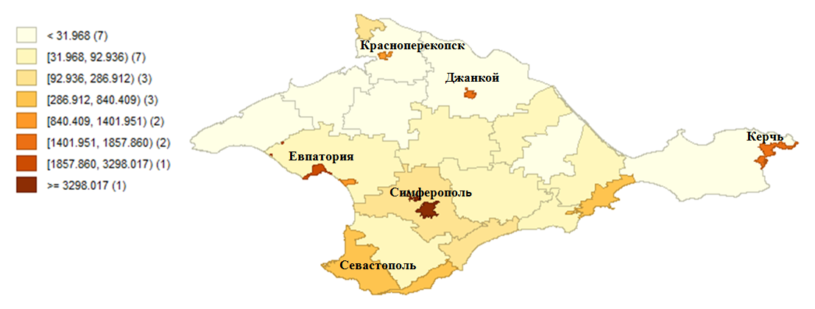
Рисунок 1. Плотность населения по муниципальным образованиям и городским округам Крыма, 2021 год
Источник: База показателей муниципальных образований [1], карта построена автором в программе GeoDA

В соответствии со Схемой территориального планирования Республики Крым Симферопольская агломерация, помимо индустриального и транспортного ядра-центра, включает Симферопольский, Бахчисарайский, Белогорский муниципальные районы и практически совпадает с границами Центрального микрорегиона. В границах одночасовой транспортной доступности Симферополя общественным транспортом, агломерация достигает почти 600 тыс. чел., (для Севастополя - около 400 тыс. чел.).
За период 2015-2021 гг. прирост численности населения Симферопольской агломерации составил около одного процента, при этом население Севастополя выросло на 25%, в среднем по Крымскому полуострову – 4,1%. Положительная динамика прироста сложилась в Сакском (1,2%), Симферопольском (7,5%), Черноморском (1,8%) муниципальных районах, городских округах – Алушта (4%), Евпатория (1,5%), Керчь (1,3%), Ялта (0,4%), в остальных муниципальных образованиях наблюдается снижение численности населения. Данный факт обусловлен неравномерностью социально-экономического развития полуострова: в целом северные муниципальные образования характеризуются низкими относительно юго-западных территорий показателями качества жизни и развития экономики. Так, по данным за 2021 год средняя заработная плата в северной части полуострова колеблется в пределах 26-34 тыс. руб., в то время как в Симферополе 47,6 тыс. руб., Севастополе – 40 тыс руб. На долю Севастополя и Симферополя приходится 62,4% инвестиций в основной капитал и 46% объема отгруженных товаров собственного производства, выполненных услуг собственными силами. Имеют место диспропорции в развитии транспортной инфраструктуры. В связи с тем, что автодорожная сеть как ключевой элемент транспортной доступности связана с показателями освоенности (обеспеченности) территории и эффективности хозяйственных связей для адекватной оценки ее уровня развития введем коэффициент Энгеля, учитывающего численность проживающего населения и площадь территории и рассчитываемого по формуле (1)
${Auto}_{it}= \frac{L_{it}}{\sqrt{S_{i}∙P_{it}}}$ (1)
где ${Auto}_{it}$ - индикатор развития транспортной инфраструктуры территориальной единицы i в периоде t; $L_{it}$ – протяженность дорог общего пользования местного значения с твердым покрытием; $S_{i}$– площадь муниципального образования i, $P_{it}$– население муниципального образования i в период t, человек.
На рисунке 2 представлено пространственное распределение индикатора а 2020 году.

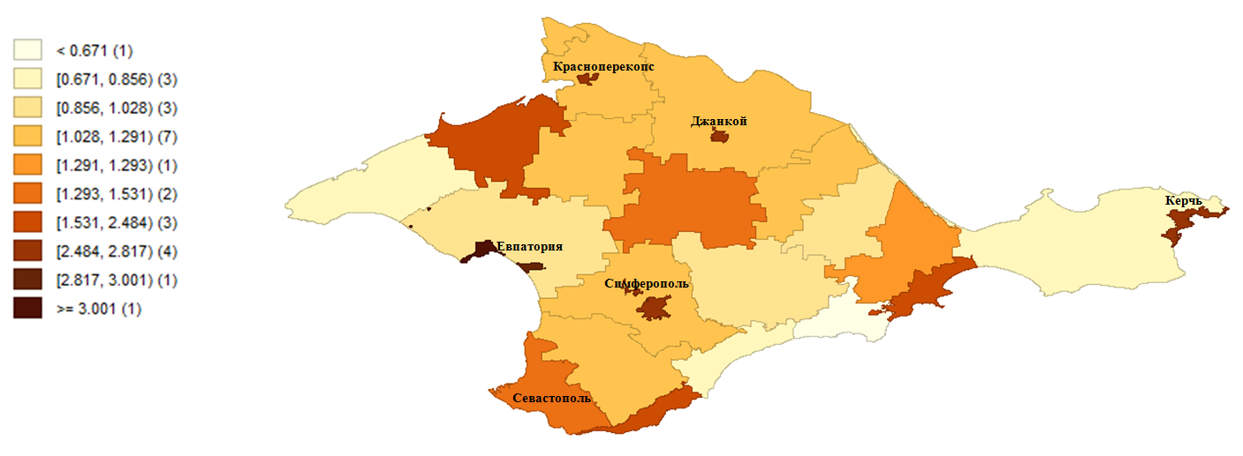
Рисунок 2. Пространственная неоднородность индикатора развития транспортной инфраструктуры Крымского полуострова, 2020 г.
Источник: База показателей муниципальных образований [1], карта построена автором в программе GeoDA

Результаты расчетов показали, что высокая обеспеченность автомобильными дорогами характерна для городских округов, в то время как восточные территории (Ленинский район), западные (Черноморский, Сакский районы) имеет сравнительно низкую обеспеченность. Учитывая то, что перспективы данных районов связаны с туристско-рекреационным комплексом, существующие инфраструктурные ограничения препятствуют интеграции в туристское пространство, развитию диверсифицированного туризма.
Плотность населения выступает показателем освоенности территории, интенсивности хозяйственной деятельности людей и складывается в процессе хозяйственного освоения и является следствием экономического развития страны.
Определим, существует ли связь между плотностью населения и отдельными показателями социально-экономического развития, такими как среднемесячная заработная плат, индикатор развития транспортной инфраструктуры, общая площадь жилых помещений на одного человека.. Для проведения исследования была подготовлена база данных показателей в разрезе муниципальных районов и городских округов Крыма за 2016-2020 гг. Данные имеют панельную структуру.
Для выявления пространственной автокорреляции для логарифма плотности населения вычислим индексы Морана для различных видов взвешивающих матриц. Расчеты свидетельствуют об отсутствии пространственной автокорреляции (таблица 1).

Таблица 1
Индексы Морана показателя Плотность населения
Год | W^{(c)} | W^{(d)}
2016 | -0,05  (z-value = -0,08; p = 0,48) | -0,04  (z-value = -0,997; p = 0,14)
2017 | -0,07  (z-value = -0,26; p = 0,47) | -0,03  (z-value = -0,36; p = 0,29)
2018 | -0,05  (z-value = -0,08; p = 0,47) | -0,04  (z-value = -0,99; p = 0,12)
2019 | -0,06  (z-value = -0,10; p = 0,48) | -0,05  (z-value = -0,09; p = 0,47)
2020 | -0,05  (z-value = -0,08; p = 0,46) | -0,04  (z-value = -1,01; p = 0,39)
Источник: расчеты автора
Примечание: W^{(c)} – бинарная матрица соседства; W^{(d)} – матрица обратных расстояний между муниципальными образованиями

Соответственно, можно считать, что для построения регрессионной модели можно использовать стандартные методы оценивания. Регрессионная модель имеет следующий вид (2):

$ln\left(Popul\right)= a+b∙ln\left(Wage\right)+ c∙\ln\left(Auto\right)+d∙ln(House)$ (2)

где $Popul$ – плотность населения, человек на кв. км; $Wage$ - среднемесячная начисленная заработная плата, руб.; $House$ - общая площадь жилых помещений, приходящаяся в среднем на одного жителя, кв. м.
Выбор одной из трех моделей – объединенной регрессионной модели, модели с фиксированными или модели со случайными эффектами – осуществлялся с использованием тестов Бреуша-Пагана и Хаусмана в программе Gretl. Тест Бреуша-Пагана позволяет сравнить модель со случайными эффектами и объединенную модель панельных данных (pooled-model); тест Хаусмана сравнивает модель со случайными и фиксированными эффектами (таблица 2).

Таблица 2
Сравнение трех моделей панельных данных
Результаты тестов | Выбор модели
Тест Хаусмана. Нулевая гипотеза - индивидуальные эффекты отсутствуют. Асимптотическая тестовая статистика:  χ²(3) = 3,29; р-значение = 0,35 | Модель со случайными эффектами
Тест Бреуша-Пагана. Нулевая гипотеза - индивидуальные эффекты отсутствуют. Асимптотическая тестовая статистика:  χ²(1) = 0,45; р-значение = 0,5 | pooled-model

Таким образом, можно считать, что объединенная модель панельных данных в большей степени подходит для описания. Оценки модели, полученные методом наименьших квадратов, представлены в таблице 3.

Таблица 3
Оценки объединенной модели панельных данных (pooled-model)
Переменные | Коэффициент | Стандартная ошибка | t-статистика | p-значение
const | -16,21 | 4,66 | -3,48 | 0,002
ln(Wage) | 1,42 | 0,45 | 3,13 | 0,004
ln(Auto) | 2,00 | 0,34 | 5,93 | 0,000
ln(House) | 1,97 | 0,34 | 5,83 | 0,000
R² = 0,56 (F(3; 25) = 122,56)

Коэффициенты при всех переменных статистически значимы и положительны. Следовательно, можно утверждать, что существует прямая зависимость между уровнем заработной платы, качеством транспортной инфраструктуры, обеспеченностью жильем и плотностью населения в муниципальных образованиях Крыма.
В работе [5] отмечено, концентрация социально-экономического потенциала в агломераций ведет к некоторому опустошению территории вне их. Для периферийных районов Крыма данная тенденция четко прослеживается. В связи с тем, что основной целью пространственного развития Крыма является устойчивое и сбалансированное развитие всех муниципальных образований, необходимо определить точки роста внутри каждого муниципалитета, сформировать эффективную систему управления территориальным развитием. Кроме того, следует выработать механизмы управления межтерриториальным развитием региона и синхронизировать соответствующие муниципальные, областные и федеральные программы. Реализация указанных задач позволит достижение высоких темпов роста экономики и социального развития не только в границах агломераций, но в периферийных районах.

Публикация подготовлена в рамках реализации ГЗ ЮНЦ РАН, № гр. проекта ГЗ 122020100349-6.

Библиографический список
1. База показателей муниципальных образований. URL: https://www.gks.ru/dbscripts/munst/ (дата обращения 30.05.2022).
2. Гусаков Т.Ю. Особенности современного расселения на крымском полуострове // Вестник Российского университета дружбы народов. Серия: Социология. 2022. Т. 22. № 1. С. 186-204.
3. Кузнецов М.М. Формирование системы расселения Крыма под влиянием транспортного фактора // Ученые записки ТНУ им. В.И. Вернадского. Серия: География. 2004. Т. 17. № 4.
4. Лаппо Г.М. Города России. Взгляд географа М. : Новый хронограф, 2012. 504 с.
5. Лаппо Г.М., Полян П.М., Селиванова Т.И. Агломерации России в XXI веке // Вестник фонда регионального развития Иркутской области. 2007. №1. С. 45-52.
7. Яковенко И.М., Войтеховский Д.В. Концепция устойчивого развития системы расселения Крымского рекреационного района // Геополитика и экогеодинамика регионов. Том 5 (15). № 4. 2019. С. 18-28.
8. Yu J., Zhou K., Yang S. Land use efficiency and influencing factors of urban agglomerations in China. Land Use Policy, 2019, no. 88, 104143. DOI:10.1016/J.LANDUSEPOL.2019.104143.

Информация об авторе
Патракеева Ольга Юрьевна (Россия, Ростов-на-Дону) – ведущий научный сотрудник, Федеральный исследовательский центр Южный научный центр РАН (Россия, 344006, г. Ростов-на-Дону, пр. Чехова, 41, OlgaPatrakeyeva@yandex.ru)

Patrakeeva O.Yu.
MODERN TRENDS OF SPATIAL DEVELOPMENT AND SETTLEMENT SYSTEM OF THE CRIMEAN PENINSULA

Abstract. The article analyzes spatial and geographical processes of settlement system development of the Crimean Peninsula. The disproportions in the socio-economic development of the existing agglomerations and peripheral areas are considered. It is shown that the factors of increasing population density are high wages, quality of transport infrastructure, housing provision.
Key words: urban agglomerations, region, settlement system, transport infrastructure, Crimean Peninsula.

Information about the author
Patrakeeva Olga Yurievna (Russia, Rostov-on-Don) – leading Researcher, Federal Research Centre the Southern Scientific Centre of the Russian Academy of Sciences (41, Chekhova St, Rostov-on-Don, Russian Federation, 344006, OlgaPatrakeyeva@yandex.ru)

References
1. Base of indicators of municipalities. URL: https://www.gks.ru/dbscripts/munst/ (date accessed 30.05.2022).
2. Gusakov T.Y. Features of the contemporary settlement system on the Crimean Peninsula. RUDN Journal of Sociology, 2022, no. 22 (1), pp. 186–204. DOI: 10.22363/2313-2272-2022-22-1-186-204.
3. Kuznetsov M.M. Development of the settlement system of Crimea under the influence of the transportation factor. Uchyonye Zapiski TNU im. V.I. Vernadskogo. Seriya: Geografiya, 2004, vol. 17, no. 4, pp. 325-336.
4. Lappo G.M. Cities of Russia. View of the geographer M.: Novyj hronograf, 2012. 504 p.
5. Lappo G.M., Polyan P.M.1, Selivanova T.I. Agglomerations of Russia in the XXI century // Vestnik fonda regional'nogo razvitiya Irkutskoj oblasti, 2007, no.1, pp. 45-52.
6. Yakovenko I.M., Voitehovsky D.V. The concept of sustainable development of the settlement system of the Crimean recreational area. Geopolitika i ekogeodinamika regionov, 2019, vol. 5(15), no. 4, pp. 18-28.
7. Yu J., Zhou K., Yang S. Land use efficiency and influencing factors of urban agglomerations in China. Land Use Policy, 2019, no. 88, 104143. DOI:10.1016/J.LANDUSEPOL.2019.104143.

